——城市生态景观建设
环保型读物
（内部交流）
2013年12月16日
欧洲城市规划与投资协会
上海市景观学会
上海商学院旅游与食品学院

总顾问：曹振全 总编：张建华 顾勤 主编：顾群 本期撰稿人：葛文婷、胡蘋、李嘉佳、吕凯、孙卢辑、汪敏慧、
张逸飞
本期导读
景观资讯 铜钱入口景观 黎里古镇北入口景观 P1
案例分析 加拿大Peel区入口 BGU入口广场&美术馆 P2

设计前沿 高尔基公园入口 圣伊丽莎白医院入口 P3
专题介绍 城市入口形态设计标准 P4

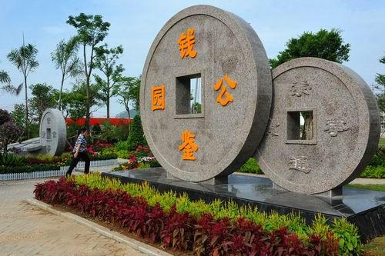
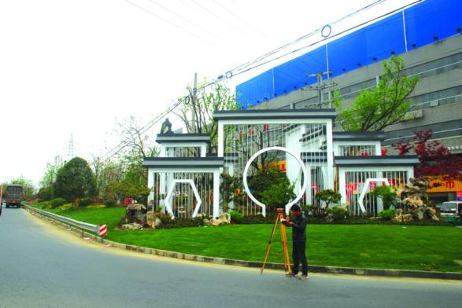
入口是一块场地的门面，钱鉴公园以钱币闻名，用铜钱币的造型作为入口景观既贴切主题又凸显人文精神。
钱鉴公园的入口将历史主题与园名相结合，此类妙趣创意的入口表现形式又是一种用现代手法重温历史辉煌的设计手法，值得提倡并推广。（葛文婷 编）

入口，就如同人的脸一样，是给人留下的第一印象。一个符合古镇形象的入口景观会给古镇增色不少。
黎里古镇及时改掉与古镇韵味不相符的硬质铺装，而是采用植物来打造古镇古色古香的韵味。
精心设计的入口处景观为黎里古镇增色不少。（李嘉佳 编）

凸显文化底蕴的铜钱入口景观

今年十月初，梧州的钱鉴公园入口处的铜钱造型完工并与市民见面。据了解，该入口景观标志采用了古代铜钱为样式，以花岗岩作饰面，意在为市民重现钱鉴昔日辉煌的铸钱成就。
10月7日，梧州市民们就看到有两组大小不一的铜钱雕塑矗立在公园入口。据园林局专业人员解释，为了更好地表现梧州钱鉴的历史，公园的入口景观标志的元素，取用的是从梧州出土的宋代铜钱。用花岗岩装饰，则展现出了一股古风古韵。公园入口左边的景观标志，是以一块高约4米的大铜钱作为主景，仿照出土铜钱上字体的书写风格和模式，在其上雕刻上公园名称“钱鉴公园”4个大字。在大铜钱两旁，一前一后搭配两个小铜钱，上面则分别雕刻上“崇宁重宝”和“熙宁重宝”的字样。
钱鉴公园的入口景观，不仅凸显了梧州钱鉴浓厚的历史文化底蕴，充分表现了宋代梧州钱鉴铸钱的辉煌成就。同时也使得公园不仅是一个供市民休闲娱乐的场所，更是一个展示历史文化，展示梧州特色的载体。（葛文婷 摘）
黎里古镇北入口景观
编者有感
走进黎里古镇入镇口，即318国道与黎民北路十字路口。318国道北边的绿化景观带已经完工，红的花，绿的草，交相辉映。高的灌木，矮的花草，错落有致。还有景观架搭建的粉墙黛瓦的墙面造型，在优美的绿化景观中，点缀出古镇古色古香的韵味。
从318国道转黎民北路，进入黎里古镇，是古镇最主要的入口。但从该十字路口进入古镇，还有很长的一段距离。
以前，318国道与黎民北路十字路口四个地块的绿化，都已经种了很多年，而且是以鹅卵石之类的硬质铺装为主，与古镇韵味不相符。
今年1月，黎里古镇启动了北入口景观工程。该工程共分7个地块，5月7日，
北入口已经完成了318国道西北面和黎里大桥西北面的景观工程。
318国道东南面地块和黎里大桥东南面已经完成堆土，即将开始绿化种植，另外三个地块的工程也即将完工，所有的工程都在5月份完成。
7个地块的景观工程完工后，将为黎里古镇添绿约2.5万平方米。（李嘉佳 摘）

编者有感
加拿大皇山公园是1874年由Frederick Law Olmsted设计而成，皇家山虽然不算高，但是因为紧依着蒙特娄市区，山上有一座广大的公园，同时视野非常好，从山顶往下眺望，圣罗伦斯河和高楼大厦林立的市区景致尽收眼底，所以成为当地居民休闲的好去处，并且也是观光客必到之处。在修建之前，公园Peel区十分荒凉，到处是残垣断壁、破旧的阶梯和泥泞不堪的道路，让人感觉不到这里是公园的一角。但是，这里大自然的特色和风景秀丽的景色仍然在Olmsted的设计中依稀可见。
为了保护Olmsted的传统设计，设计师将这座山本身的特色融入到该区域的重新规划和设计当中。将修复这项工程与当地的地形、水文特点和植被恰到好处地联系起来，通过对原有自然和文化因素的尽心布局对Peel区进行了重新塑造。
在对该区域交通条件的塑造上保留了Olmsted的最初设计，此外对存在多年的交通需求线也做了保留。这样的设计就要求在Peel区和Redpath区重新规划处两条重要的道路作为入口，还要对Olmsted路进行修正，对Serpentine小径进行重建，还要打造三个新的环形道路，需要大量的木材、花岗岩等材料。
复杂的生态水文处理策略控制着大量的径流通过该地区，同时也可以形成了一个生物多样性的群落。提升木材的生态价值是该公园对森林管理的主要目标。（吕凯 摘）

加拿大——皇山公园Peel区入口
编者有感
风景区入口是整个风景区空间序列开始的标志，是联系风景区内外空间的重要组成部分，且直接影响到整个景区的形象。
优秀的风景区入口能给游客留下深刻的印象，激发游客进入景区的兴趣。因此，入口的规划设计在整个景区的设计中占据额至关重要的地位。
皇山公园入口的设计改变了原有凌乱的景观，具有整体性、地域性与生态性。（吕凯 编）

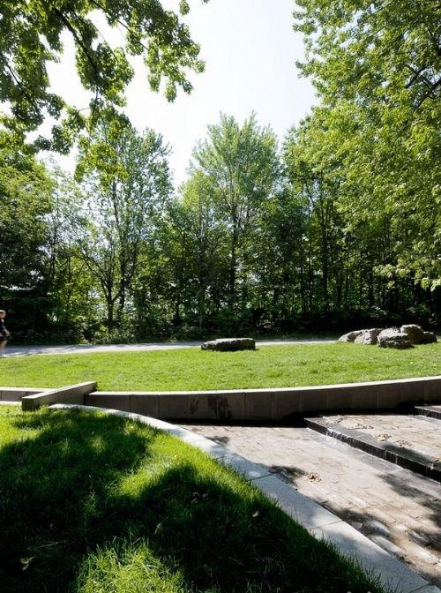
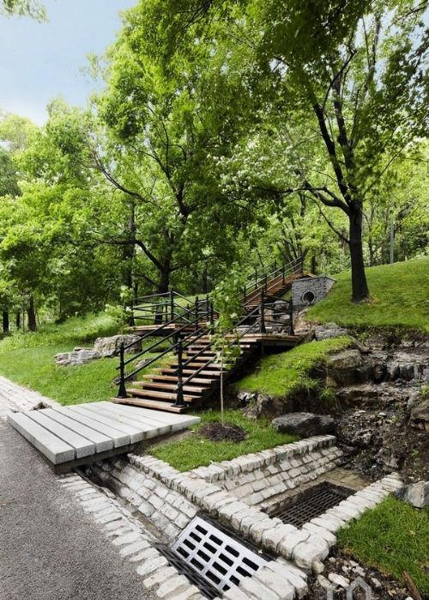

BGU大学入口广场&美术馆
编者有感
BGU大学入口广场占地4500平方米，美术馆占地面积2400平方米。Deichmann广场和Negev美术馆将BGU大学校园与Be'er Sheva城市相连接。
广场位于校园的西门，周遭被现有的建筑和未来的美术馆环抱。广场为学生和城市的市民提供了文化和社会活动的室外空间。
狭长结构的美术馆与广场相邻，同时也面对城市和校园。美术馆连续的外墙（长为160米）将周围形态各异的现有建筑统一到一个紧凑的城市空间中。雕塑公园界定出了校园的绿色边界，并形成了城市的外墙。由于广场的设计是为年轻人、学生提供聚会的场所，最好的方法是在有限的空间多分配绿色的空间，使人们在紧张的工作学习中得以放松身心。
广场的设计在物理上和视觉上把周围现有的混凝土建筑的诸多元素相结合，并强调了它们的共性。校园的北部，两层高的混凝土的整体结构矗立在草坪地势之上。广场的草坪和灯光都是以长条状铺设，景观公园建在一个下沉的广场上，广场的一侧是大片的草坪区。长方形的混凝土底座从地下升起，看上去像公园的长凳。美术馆拥有展览空间，博物馆的工作人员，工作坊和礼堂，同时Deichmann广场又为室外的活动提供良好的空间。广场看上去像混凝土路面的绿色地毯，植物，灯光和石凳，树木错综交替，长条的绿色植被由草坪，木绒钢以及季节性的植物组成。（孙卢辑 摘）
入口景观在设计中十分重要，尤其是如何在一块有限的土地上，营造出良好的空间感和设计感，更是我们所应该学习的地方。
BGU大学入口广场就很好地为我们阐述了这一点，运用混凝土建筑、草坪、长凳等诸多元素围和出一个视野开阔、具有现代感的入口，创意十足且效果极佳，值得我们借鉴。（孙卢辑 编）

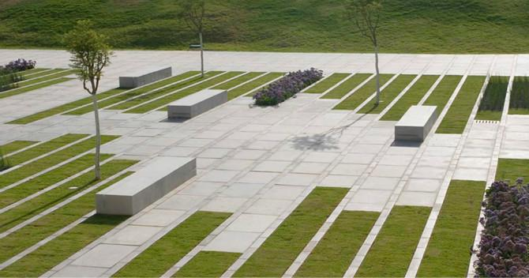
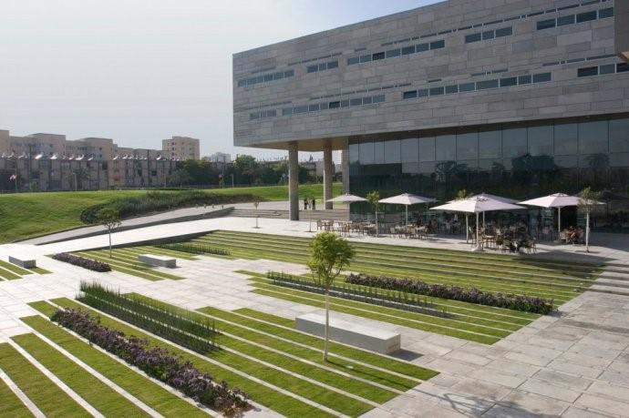

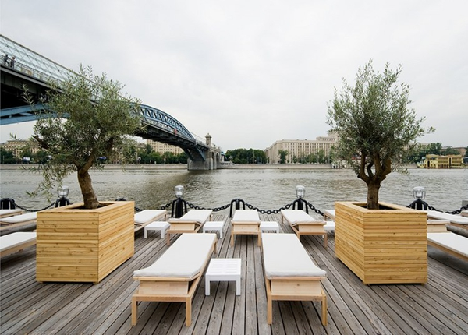
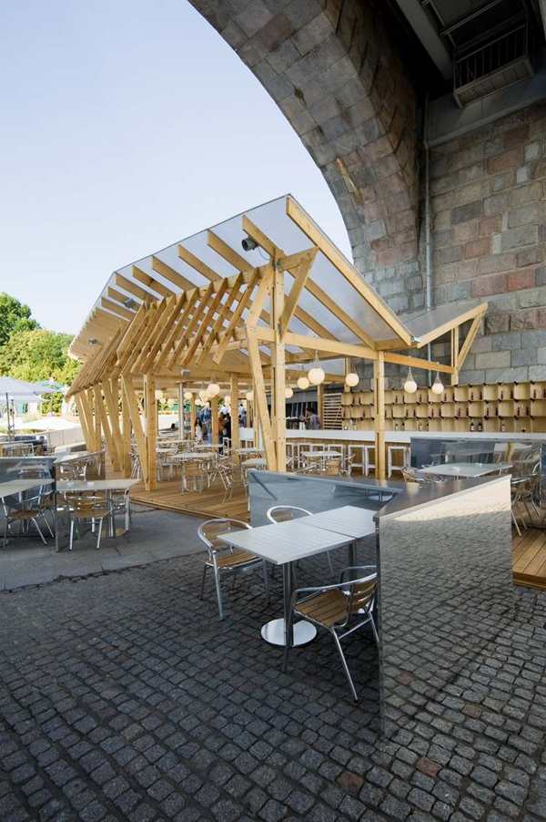
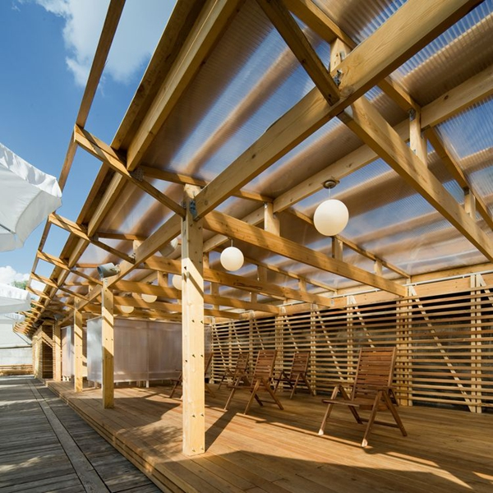
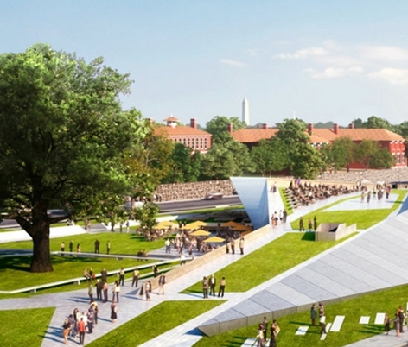
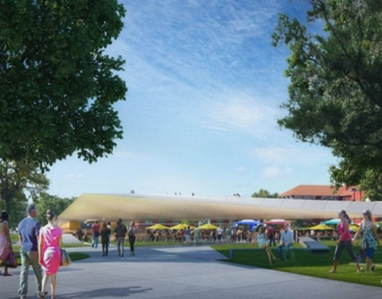
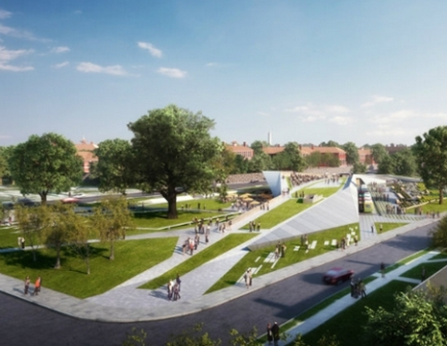
高尔基公园入口处休息区的设计别具匠心，以木结构为主，暗含一种复兴高尔基公园的寓意，可谓简而有韵。
除此以外，设计者在设计时充分考虑到了景观的全面性，使游客站在任一角度都能欣赏到延安美丽的风。
不仅如此，在讲究生态化的今天，设计者在水的循环上面也花足了功夫。所谓细节决定成败，值得我们借鉴。（顾群 编）
Davis Brody Bond设计的医院入口广场不仅美观大气，极富有现代感，而且在材料使用上，以可循环的、低碳环保的材料为主，既节约了成本，又符合当今生态环保的发展理念。
广场设计的成功启示我们，设计不仅要满足科学、美观的原则，还要追求低碳生态，这样才能可持续发展，满足时代的需求。（张逸飞 编）
设计师这次想在通往高尔基公园的主入口处设计一个休息站，使人们可以在这里欣赏一下沿岸的秀丽风光。为了与入口处大理石、花岗岩设计形成突出对比，这一休息站采用了木结构设计营造出一个“欢迎区”，这里由有

本文转自【园林景观网】：http://gardens.liwai.com/content-26567.htm
木质长椅供人们休憩，一定程度上这也是对高尔基公园文化的一种复兴。
甲板式的阶梯状日光浴区域不但节省了空间，同时也让这里的游客可以从任意一个角度进行交流并欣赏沿岸风光。在炎热的夏季这里更是受到了人们的欢迎，这里经常举办各种派对等娱乐活动，而且这里还设有淋浴台供人们使用，上面还覆盖有遮阳板，使用后的水流通过地下管道流入下水道系统。（顾群 摘）

本文转自【园林景观网】：http://gardens.liwai.com/content-26567.htm
俄罗斯——高尔基公园入口休息区
本文转自【园林景观网】：http://gardens.liwai.com/content-26567.htm
美国——圣伊丽莎白医院入口广场
编者有感
Davis Brody Bond设计了这个位于美国首都华盛顿的圣伊丽莎白新的绿色入口广场。为了创造更大的使用空间，广场使用了很多的可循环材质，还
特别设置了雨水收集系统。
目前广场的北面和南面都还未对公众开放，而按照Davis Brody Bond的设计，将在此区域设置出一个多功能性的公园设施，里面有餐饮、花草市场以及一些团体性的文化活动等。在广场上方设计了绿色屋顶，是一个低碳环保类方案设计。（张逸飞 摘）
编者有感
动能迷宫
城市入口形态设计标准
城市入口是进入该城市的“第一站”，是物质、信息、能量进入城市的第一关卡，是人们对一个全新城市感知的“第一眼”。因此城市入口形态是体现城市形象特色的门户，反映出当今城市的人文景观、民风民俗、自然风貌等，表达出城市的风采与气质，体现出城市居民的文明程度与生活方式，此外还能反映出城市的综合层次和经济实力等，对城市形象特色的塑造有着重大的意义。
城市入口的人性化特点与满足人们的使用和欣赏审美需要，注定城市入口形态设计需要注重艺术美学的要求，其艺术特征表现在环境中是尺度与比例、主从与韵律、色彩与对比等。场所文脉体现在城市入口设计中的归属感、地域性和纪念性。不论是城市还是城市入口形象，应为人类接近、了解、认识自然提供有利场所。
艺术美学标准 城市入口形态的特征决定了它的美学表征意义和审美价值。因此，城市入口形态研究的原则，这里所指也是美学艺术原则。首先说，在入口形态内容里所包含的都是满足人类最基本需求，它包含着一种“人们使用的需求”，另外一种“人们欣赏的需求”两种，是互相关联的不渴缺少的部分。另外，入口空间有两部分组成，有形空间，无形空间。有形空间有多种形态、各种材质、丰富色彩、美丽景观等组成。无形空间就是入口形态，在给人们不断带来的畅通、快乐、安宁，协调的体验后又可以满足人们的精神需求。入口的最美好境界就是二者相结合并表现完美，达到一定境界的完美又与诸多的艺术学和美术学所定的规章原理以及所运用有关。艺术美学的原则是依据事物客观实际性以及在建筑领域形态所遵循的、具有传统美的法则。其艺术特征表现在环境中是尺度与比例、主从与韵律、色彩与对比等。
场所之文脉原则 城市的入口是和特定某一城市人文风貌、历史渊源和地域的特征相连起来的。是归属于空间的横向层面，其表现的是地域关联性。文脉属于时间和纵向层面，作为历史与文明的延续，归属人文内涵和历史传承的范畴。确定场所文脉研究的原则，就是深刻理解城市与入口，时间与空间的相互关联。入口的形态研究具有特色化的原则也就是场所的文脉原则。场所是环境具体的描述，很显然，它不仅仅地代表着抽象的地方，还代表着具有材质感、形状大小和色彩的协调等具体的事与物结合成一个大整体。场所范围就是指人们在自然环境中的互相依赖作的关系，它包含了许多静态方面地点的意义，也包括人们在活动时与环境之间的互相依赖作用形态。
生态性原则 在随着城市化不断发展、人口也逐渐剧增、环境问题越来越严重的今天，全世界内的城市建设已不是经济水平提高后的奢侈。城市的形象会制约着整个社会、经济、环境的综合发展，甚至影响人类的生存。城市入口形象设计必须强调人类活动与其生成地域环境是不可分割的，有效合理利用资源，并要尊重入口区域内土地、栖息者的自然环境属性，合理安排好土地及其土地上的物体和空间。城市入口在城市形象中是一个重要的形象环节。因此，无论是城市还是城市入口形象，应为人类接近、了解、认识自然提供有利的场所，人与自然协调与和谐了，才能达到符合自然生态的研究原则。（汪敏慧 摘）
上海市景观学会生态规划与景观设计咨询专线：021-52302215

编者有感：城市入口是城市的门户，是城市与外部环境的连结点，是人流与物流的必经通道，它和城市的道路、广场、街区等一起组成城市的空间体系，对城市景观的塑造起着重要的作用。进行城市入口的景观设计，改善城市面貌，是势在必行的。（汪敏慧 编）

